
Thời gian: 8 Ngày 7 Đêm
Khách sạn: 4* – Hàng không: Turkish Airlines
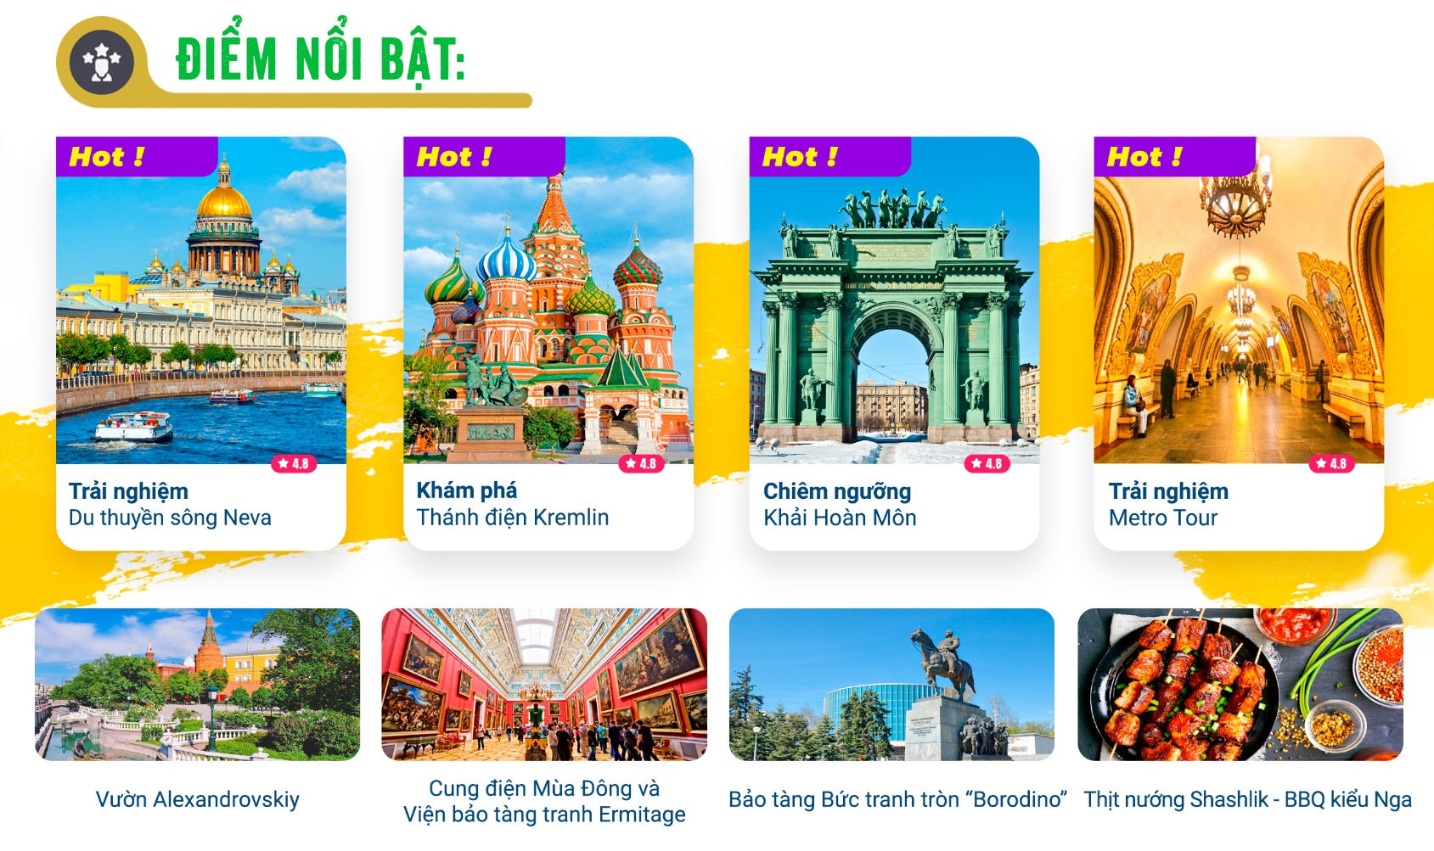
NGÀY 1: | TP.HCM – ISTANBUL (Ăn nghỉ trên máy bay)
19h00: Quý khách tập trung tại sân bay quốc tế Tân Sơn Nhất, làm thủ tục đáp chuyến bay đi Istanbul (Thổ Nhĩ Kỳ). Quý khách nghỉ đêm và dùng bữa trên máy bay.
Chuyến bay dự kiến: TK163 SGN - IST 22:15 – 04:35⁽⁺¹⁾
Nghỉ đêm trên máy bay.
NGÀY 2: | ISTANBUL – ST.PETERSBURG (Ăn trưa, tối)
Đến Istanbul, Quý khách làm thủ tục nối chuyến đi St.Petersburg.
Chuyến bay dự kiến: TK401 IST – LED 08:10 – 11:55
Đến sân bay Pulkovo – St.Petersburg, Quý khách làm thủ tục nhập cảnh. Xe và HDV đưa đoàn đi ăn nhẹ món Phở nóng. Sau đó khởi hành tham quan:
- Nhà thờ Thánh Issac – một trong những biểu tượng của thành phố St Petersburg. Phía ngoài nhà thờ được trang trí bởi 112 cột đá hoa cương, chiều cao mỗi cột lên tới 15m, khối lượng từ 64 -114 tấn, tạo nên một bức tường vững chãi, tráng lệ. Những cột đá này không chỉ là minh chứng cho tài nghệ xây dựng của các kiến trúc sư mà còn thể hiện sự vĩ đại và hoành tráng của công trình, khiến nhà thờ Thánh Isaac trở thành một trong những công trình kiến trúc đáng ngưỡng mộ nhất của St.Petersburg. (Chụp ảnh bên ngoài)
- Tượng Kỵ Sỹ Đồng được dựng lên nhằm tôn vinh Sa Hoàng Peter Đại Đế - vị hoàng đế vĩ đại nhất trong lịch sử Đế chế Nga. Tượng đài này không chỉ là một tác phẩm nghệ thuật kiệt xuất mà còn là sự ghi nhận cho sự nghiệp huy hoàng và tầm ảnh hưởng sâu rộng của Peter Đại Đế đối với nước Nga.
- Tượng đại Nicolas I.
Quý khách ăn tối tại nhà hàng địa phương, nhận phòng khách sạn và nghỉ ngơi.
Nghỉ đêm tại St. Petersburg.
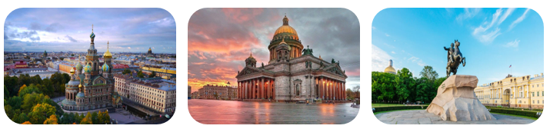
NGÀY 3: | ST. PETERSBURG (Ăn 3 bữa)
Quý khách ăn sáng tại khách sạn. Xe và HDV đón đoàn khởi hành đi tham quan thành phố Peterof cách 30km về phía Tây Nam, thăm quan:
- Hạ viện Cung điện Mùa Hè Peterhof – cung điện Versailles, là một kiệt tác kiến trúc nằm ở ngoại ô St.Petersburg, từng là nơi tránh nóng thanh bình trong mùa hè của các triều đại Nga Hoàng.
- Khu nhà Dacha – đến với vùng nông thôn nước Nga, Quý khách sẽ thấy trong lòng thư thái khi dạo bước dọc đường làng, đó đây là thảm cỏ ngút tầm mắt, những cánh đồng lúa mì, những bông hoa đồng nội khoe sắc.
- Giao lưu cùng các nghệ sĩ dân gian và hòa mình trong các làn điệu dân ca vui nhộn, những bài hát thân thuộc đã đi cùng năm tháng.
Quý khách dùng bữa trưa, thưởng thức món Thịt Nướng Shashlik – BBQ Kiểu Nga. Tiếp tục hành trình:
- Quý khách trải nghiệm ngồi du thuyền sông Neva ngắm cảnh thành phố.
- Đại lộ Nevsky hào hoa rực rỡ - Dạo bước trên Đại lộ Nevsky, du khách sẽ được chiêm ngưỡng những tòa nhà cổ kính mang đậm phong cách Baroque và Neoclassical. Đây cũng là nơi giao thoa giữa quá khứ và hiện tại, nơi mỗi góc phố đều chứa đựng những câu chuyện lịch sử, là một trong những trải nghiệm không thể bỏ qua.
- Thánh đường Đức Mẹ Kazan – là một trong những công trình tôn giáo vĩ đại nhất của St.Petersburg. Bên trong, nhà thờ gây ấn tượng mạnh mẽ với không gian rộng lớn và uy nghi, được trang trí lộng lẫy với những bức tranh tường, tác phẩm điêu khắc và đèn chùm tinh xảo. (Chụp ảnh bên ngoài)
- Thánh đường Chúa Cứu Thế trên máu – công trình được Hoàng đế Aleksandr Đệ Nhất xây dựng để kỷ niệm chiến thắng quân Napoleon năm 1812, để vinh danh nhân dân và những người lính Nga đã chiến đấu dũng cảm để bảo vệ Tổ Quốc. (Chụp ảnh bên ngoài)
Quý khách dùng bữa tối tại nhà hàng địa phương, sau đó về khách sạn và nghỉ ngơi.
Nghỉ đêm tại St.Petersburg.
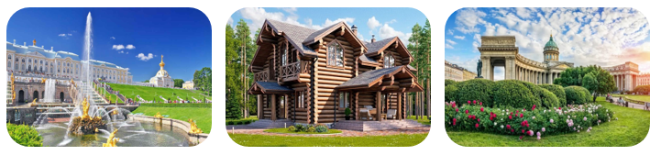
NGÀY 4: | ST.PETERSBURG (Ăn 3 bữa)
Quý khách ăn sáng tại khách sạn. Xe và HDV đưa quý khách đi tham quan:
- Cung điện Mùa Đông và Viện bảo tàng tranh Ermitage – được thành lập năm 1764, với ba triệu hiện vật đặc biệt quý hiếm, gồm những tác phẩm nghệ thuật, hội họa, điêu khắc qua các thời đại và những cổ vật của các nền văn hoá xa xưa, được trưng bày trong gần 1000 căn phòng lộng lẫy.
Quý khách dùng bữa trưa tại nhà hàng địa phương. Khởi hành đi Pushkin (Thành phố Tsarskoe Selo) cách St.Perterburg khoảng 40km - nơi dạy dỗ, đào tạo con cháu Sa Hoàng.
- Cung điện Ekaterina được mệnh danh là cung điện mùa thu, niềm tự hào muôn đời của kiến trúc Nga, biểu tượng cho sự xa hoa của chế độ Nga hoàng - được xếp hạng là một trong những cung điện lộng lẫy và nguy nga nhất trên thế giới. Ngày nay, là di sản văn hóa thế giới với Phòng Hổ Phách được mệnh danh là Kì quan thứ tám.
Quý khách dùng bữa tối tối tại nhà hàng Việt Nam. Trở về khách sạn và nghỉ ngơi.
Nghỉ đêm tại St. Petersburg.
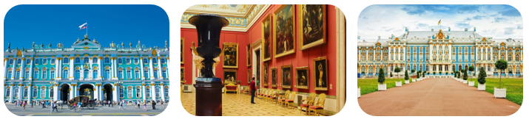
NGÀY 5: | ST. PETERSBURG – MOSCOW (Ăn 3 bữa )
Quý khách làm thủ tục trả phòng và dùng bữa sáng take away. Xe đưa quý khách ra ga tàu, làm thủ tục chuyến tàu cao tốc Sapsan để di chuyển đến Moscow. (Giờ khởi hành tùy theo thời điểm xuất vé, nhưng vẫn đảm bảo tổ chức đầy đủ các điểm tham quan và dịch vụ)
Tới Moscow, Xe và HDV đưa đoàn đi ăn trưa tại nhà hàng và tham quan:
- Công viên Zaryade – sự kết hợp tài tình giữa thiên nhiên và nhân tạo. Công viên nằm cạnh Điện Kremlin, bên dòng sông Moscow thơ mộng.
- Quảng Trường Đỏ - quảng trường nổi tiếng nhất của Nga được UNESCO công nhận là Di sản Thế giới năm 1991. Đây là nơi diễn ra lễ đăng quang của các Sa Hoàng trong quá khứ và các nghi lễ quan trọng của chính quyền Nga.
- Nhà thờ thánh Basil – rực rỡ như lâu đài cổ tích. Đây là một trong 7 kỳ quan hấp dẫn du khách nhất của nước Nga. Theo truyền thuyết, Sa Hoàng Ivan đã cho chọc mù mắt kiến trúc sư Postnik Yakovlev để ông không thể tạo thêm ra những công trình thứ 2 có thể “so sánh” với nhà thờ thánh Basil. (Chụp ảnh bên ngoài)
- Lăng Lênin – nơi bảo quản và lưu giữ thi hài của Vladimir Ilyich Lenin – tại trung tâm Quảng trường Đỏ tại thủ đô Matxcova. (Chụp ảnh bên ngoài)
- Nhà thờ Đức Mẹ Kazan (Chụp ảnh bên ngoài)
- Bảo tàng lịch sử Nước Nga (Chụp ảnh bên ngoài)
- Đại siêu thị GUM - gồm tổ hợp cao 3 tầng với diện tích lên đến 75.000 m2. Nơi đây tập trung hơn 200 cửa hàng. Những kiến trúc sư thiết kế trung tâm thương mại này có khoảng giếng trời để tận dụng được ánh sáng tự nhiên. Khoảng giếng trời này được ốp những tấm kính trong suốt đặc biệt, tạo điều kiện để du khách có thể ngắm nhìn bầu trời Moscow về đêm. Giờ mở cửa tại trung tâm thương mại GUM là từ 10h sáng đến 22h đêm
- Vườn Alexandrovskiy – đài tưởng niệm các liệt sỹ vô danh, ngọn lửa vĩnh cửu được thắp sáng từ năm 1967, là biểu tượng cho lòng biết ơn và sự tưởng nhớ vĩnh cửu đối với những người đã ngã xuống vì tổ quốc. Hàng ngày, nơi đây diễn ra lễ đổi gác trang nghiêm, một nghi thức mà du khách không nên bỏ lỡ khi đến thăm.
Quý khách ăn tối tại nhà hàng địa phương. Đoàn về nhận phòng khách sạn và nghỉ ngơi.
Nghỉ đêm tại Moscow.
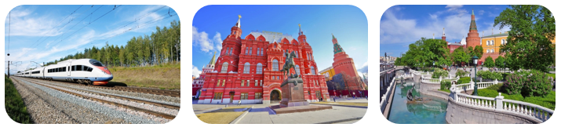
NGÀY 6: | MOSCOW (Ăn 3 bữa)
Quý khách ăn sáng tại khách sạn. Sau đó, xe và HDV đưa Quý khách đi tham quan:
- Nhà thờ Chúa Cứu Thế - công trình tôn giáo có ý nghĩa trọng đại, thiêng liêng đối với người Nga trong đạo chính thống. Công trình được Hoàng đế Aleksandr I xây dựng để tưởng nhớ chiến thắng quân Napoleon năm 1812. (Chụp ảnh bên ngoài)
- Thánh điện Kremlin từng là nơi ở và làm việc của các Sa Hoàng trước đây và Tổng thống Nga Putin hiện tại. Tại đây, Quý khách có thể tham quan các công trình gắn liền với nhiều kỷ lục khác nhau: Thần Công Vua – khẩu thần công lớn nhất thế giới, Chuông Hoàng Đế - quả chuông nặng nhất thế giới, các nhà thờ cổ với kiến trúc vô cùng độc đáo, là đặc trưng của chính thống giáo Nga.
Quý khách dùng bữa trưa tại nhà hàng địa phương. Sau đó tiếp tục tham quan:
- Khải Hoàn Môn - di tích lịch sử nổi tiếng của Nga nhằm tôn vinh cuộc chiến tranh vệ quốc oai hùng của Peter Đại đế chống lại sự xâm lược của Napoleon trong thế chiến thứ 2.
- Quảng trường Chiến thắng – là một đài tưởng niệm nguy nga nhằm kỷ niệm chiến thắng của người Nga trong chiến tranh vệ quốc vĩ đại năm 1941 – 1945. Công viên chiến thắng có ý nghĩa vô cùng quan trọng đối với người Nga, thường được người dân gọi là đồi “cúi chào”.
- Trường Đại học Tổng hợp Lomonosov (MGU) – được thành lập rất sớm từ năm 1755, là trường có tuổi đời lâu nhất tại Nga. Vị trí nằm tại thủ đô Moscow và được đặt tên của nhà bác học lỗi lạc Mikhail Vasilyevich Lomonosov.
- Bảo tàng Bức tranh tròn “Borodino” – nơi lưu giữ bức tranh khổng lồ diễn tả trận đánh lịch sử tại làng Borodino giữa hai danh tướng nổi tiếng thế giới là Nguyên soái Kutuzov và Hoàng đế Napoleon. Đây là trận đánh quyết định cho chiến thắng của quân Nga chống lại quân Napoleon năm 1812.
- Trải nghiệm mua sắm tại trung tâm thương mại - cơ hội mua sắm vô vàn sản phẩm đặc trưng của xứ sở Bạch Dương. Từ ẩm thực phong phú như cánh ngỗng hun khói, xúc xích salami Nga, trứng cá đen và đỏ, sô-cô-la Alenka, vodka, trà Ivan-chai đến bánh gừng Pryanik thơm nức, mỗi sản phẩm đều gợi lên hương vị Nga truyền thống.
Quý khách dùng bữa tối tại nhà hàng và trở về khách sạn nghỉ ngơi.
Nghỉ đêm tại Moscow.
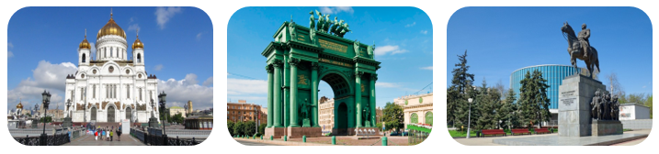
NGÀY 7: | MOSCOW – ISTANBUL (Ăn sáng, trưa)
Quý khách dùng bữa sáng tại khách sạn và làm thủ tục trả phòng. Xe khởi hành đi tham quan:
- Metro tour (Hệ thống Tàu Điện Ngầm) - tàu điện ngầm Moscow là một trong những công trình kiến ​​trúc lộng lẫy nhất của Liên Xô. Mỗi nhà ga ở đây đều được các kiến trúc sư và họa sĩ nổi tiếng đương thời thiết kế và trang trí nên mỗi nhà ga đều có nét đặc sắc riêng. (bao gồm vé trải nghiệm tàu điện ngầm 01 lượt)
- Công viên Kolomenskoye – khu bảo tồn, dinh thự hoàng gia xưa. Nằm trên triền đồi nhìn ra sông Moskva với cảnh quan rất xanh và thoáng đãng. Nơi đây nổi bật với cung điện gỗ của Sa Hoàng Alexey Mikhailovich được tái dựng theo kiến trúc Nga thế kỷ XVII độc đáo. (Không bao gồm vé vào Lâu Đài Gỗ).
Quý khách ăn trưa tại nhà hàng địa phương. Đến giờ hẹn, xe đưa Quý khách ra sân bay làm thủ tục chuyến bay về Istanbul (Thổ Nhĩ Kỳ)
Chuyến bay dự kiến: TK416 VKO – IST 19:25 - 23:25
Hạ cánh tại sân bay Istanbul, Quý khách tiếp tục làm thủ tục nối chuyến về TP.HCM
Chuyến bay dự kiến: TK162 IST – SGN 01:50⁽⁺¹⁾ – 16:10
Nghỉ đêm trên máy bay.
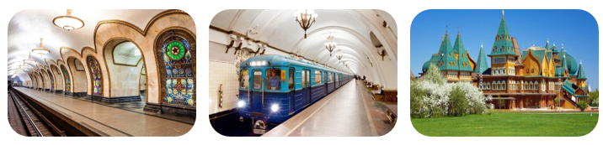
NGÀY 8: | ISTANBUL – TP.HCM (Ăn trên máy bay)
Quý khách đáp chuyến bay hãng hàng không Quốc Gia Thổ Nhĩ Kỳ - Turkish Airlines về TP.HCM.
Quý khách ăn và nghỉ ngơi trên máy bay.
Đáp sân bay quốc tế Tân Sơn Nhất, kết thúc hành trình.
Chia tay Quý khách. Hẹn gặp lại quý khách!
Lưu ý: Các điểm tham quan trong chương trình sẽ linh động sao cho phù hợp với tình hình thực tế.
NGÀY  KHỞI HÀNH |  | CHUYẾN BAY | GIÁ KHÁCH LẺ GHÉP ĐOÀN (VNĐ)
 |  | CHUYẾN BAY | NGƯỜI LỚN | TRẺ EM  (Từ 2-dưới 11T) | EM BÉ  (Dưới 2T)
 |  | CHUYẾN BAY | NGƯỜI LỚN | Ngủ chung giường với Cha Mẹ
10/06/2026 |  | TK163 SGN - IST 22:15 – 04:35⁽⁺¹⁾  TK401 IST – LED 08:10 – 11:55  TK416 VKO – IST 19:25 - 23:25  TK162 IST – SGN 01:50⁽⁺¹⁾ – 16:10 | 63.900.000 | 57.510.000 | 22.365.000
11/08/2026 |  | TK163 SGN - IST 22:15 – 04:35⁽⁺¹⁾  TK401 IST – LED 08:10 – 11:55  TK416 VKO – IST 19:25 - 23:25  TK162 IST – SGN 01:50⁽⁺¹⁾ – 16:10 | 68.900.000 | 62.010.000 | 24.115.000
31/08/2026  (LỄ 02/09) |  | TK163 SGN - IST 22:15 – 04:35⁽⁺¹⁾  TK401 IST – LED 08:10 – 11:55  TK416 VKO – IST 19:25 - 23:25  TK162 IST – SGN 01:50⁽⁺¹⁾ – 16:10 | 66.900.000 | 60.210.000 | 23.415.000
19/09/2026 |  | TK163 SGN - IST 22:15 – 04:35⁽⁺¹⁾  TK401 IST – LED 08:10 – 11:55  TK416 VKO – IST 19:25 - 23:25  TK162 IST – SGN 01:50⁽⁺¹⁾ – 16:10 | 63.900.000 | 57.510.000 | 22.365.000
26/09/2026 |  | TK163 SGN - IST 22:15 – 04:35⁽⁺¹⁾  TK401 IST – LED 08:10 – 11:55  TK416 VKO – IST 19:25 - 23:25  TK162 IST – SGN 01:50⁽⁺¹⁾ – 16:10 | 66.900.000 | 60.210.000 | 23.415.000
03/10/2026  19/10/2026 |  | TK163 SGN - IST 22:15 – 04:35⁽⁺¹⁾  TK401 IST – LED 08:10 – 11:55  TK416 VKO – IST 19:25 - 23:25  TK162 IST – SGN 01:50⁽⁺¹⁾ – 16:10 | 65.900.000 | 59.310.000 | 23.065.000
GIÁ TOUR BAO GỒM:
1. Vé máy bay khứ hồi chặng quốc tế TP.HCM - ISTANBUL – ST.PETERSBURG // MOSCOW – ISTANBUL - TP.HCM, hãng hàng không Turkish Airlines (hành lí 30kg kí gửi + 07kg xách tay)
2. Thuế sân bay 2 nước, thuế an ninh hàng không và phụ phí nhiên liệu
3. Phí visa Nga và thư mời đối tác tại Nga
4. Vé tàu cao tốc ST. PETERSBURG - MOSCOW
5. 05 đêm khách sạn 4* tại Nga (2 người/phòng. Trường hợp lẻ nam hoặc nữ thì ở phòng 3 giường nếu có).
Saint Petersburg: Holiday Inn Moskovskye Vorota hoặc tương đương.
Moscow: Intourist Kolomenskoe / Vega Izmailovo hoặc tương đương.
6. Các bữa ăn chính theo chương trình, kết hợp thực đơn Việt Nam & Nga.
7. Xe du lịch chất lượng đời mới và lái xe tiêu chuẩn Nga đi theo suốt tuyến
8. Vé vào cửa 01 lần tham quan thắng cảnh theo chương trình.
9. Hướng dẫn viên tiếng Việt nhiệt tình, kinh nghiệm suốt tuyến từ Việt Nam
10. Bảo hiểm Du lịch mức đền bù tối đa 50.000 USD/vụ
11. Quà tặng: Nón du lịch,…
12. Hóa đơn VAT (Báo trước khi đăng ký tour với nhân viên tư vấn)
KHÔNG BAO GỒM:
1. Hộ chiếu còn hạn trên 6 tháng tính từ ngày kết thúc chuyến đi, có đầy đủ nơi sinh/bị chú. (Trường hợp chỉ có năm sinh kiểm tra lại với công ty du lịch)
2. Dịch vụ xét visa khẩn của ĐSQ Nga.
3. Đồ uống, chi phí điện thoại, giặt là trong khách sạn.
4. Chi phí cá nhân, hành lý quá cước, điện thoại, giặt ủi, tham quan ngoài chương trình.
5. Phụ thu nghỉ phòng đơn (nếu có): 5.800.000 VNĐ/Khách/Tour
6. Phụ thu phí xăng dầu tăng tại thời điểm xuất vé (nếu có)
7. Tip cho tài xế địa phương và hướng dẫn viên: 1.568.000 VNĐ/khách/tour (tương đương 56 USD/khách/tour).
8. Tiền khuân vác vali của tài xế hoặc nhân viên gác cửa khách sạn
9. Chi phí trả cho hướng dẫn viên và tài xế phục vụ (nếu có yêu cầu ngoài giờ)
10. Đối với khách Việt Kiều phải làm visa nhập cảnh lại Việt Nam
11. Thuốc men, bệnh viện… và các chi phí cá nhân khác của khách ngoài chương trình.
12. Chi phí dời ngày, đổi hành trình (đổi chặng), nâng hạng vé máy bay.
13. Phí phát sinh tăng thêm nhiên liệu hoặc thuế sân bay (tùy theo thời điểm xuất vé từ hãng hàng không)
14. Bảo hiểm du lịch quốc tế đối với khách hàng trên 85 tuổi
ĐIỀU KIỆN HOÀN/HỦY:
Sau khi đăng kí tour, cọc 50% tổng giá tour, Phần còn lại Vui lòng thanh toán trước 20 ngày khởi hành.
- Hủy tour sau khi đăng ký phí phạt 50% tổng giá tour chương trình.
- Hủy tour trước 30 ngày phí phạt = 70% tổng giá tour chương trình (Tính theo ngày làm việc).
- Hủy tour trước 20 ngày phí phạt = 90% tổng giá tour chương trình (Tính theo ngày làm việc).
- Sau thời gian trên phí phạt = 100% tổng giá trị chương trình (Tính theo ngày làm việc).
Việc huỷ bỏ chuyến đi phải được thông báo trực tiếp với Công ty bằng văn bản hoặc qua email, tin nhắn điện thoại và phải được Công ty xác nhận. Việc huỷ bỏ bằng điện thoại không được chấp nhận.
- Trong trường hợp không thể tham dự được tour, quý khách vui lòng mang hợp đồng đăng ký tour & biên lai đóng tiền đến văn phòng Công ty để làm thủ tục hủy/chuyển tour. Phải thông báo cho Công ty bằng văn bản hoặc email (không giải quyết các trường hợp liên hệ chuyển/hủy tour qua điện thoại) và công ty phản hồi đã nhận thông tin.
- Phí hủy tour áp dụng trong mọi trường hợp khi khách hàng chủ động yêu cầu hủy tour (mọi trường hợp liên quan đến việc nhiễm COVID-19 hoặc thông báo chưa tiêm đủ vaccine,…. đều không được chấp nhận)
- Quý khách không hợp tác gửi hồ sơ đúng hạn (bao gồm hộ chiếu còn hạn trên 6 tháng kể từ ngày cuối cùng của tour khởi hành) sẽ được coi là đơn phương hủy hợp đồng. Phí hủy áp dụng tính theo bảng bên trên. Thời gian được xác nhận hủy tour được tính từ ngày Quý khách trễ hẹn hạn nộp hồ sơ.
- Trường hợp du khách không đạt visa do các yếu tố chủ quan của khách hàng (Không phối hợp với công ty để cung cấp đủ giấy thông tin và tờ theo quy định của đại sứ quán, không tham gia lịch hẹn đúng ngày, có hẹn phỏng vấn mà không tới hoặc trả lời không đạt khi phỏng vấn, đã từng cư trú bất hợp pháp tại Nga, có hành vi vi phạm pháp luật và vi phạm quy định về xuất nhập cảnh, thuộc diện cấm xuất cảnh mà không khai báo): chi phí không hoàn lại trong mọi trường hợp là 20.000.000vnđ/người (bao gồm phí visa, phí hoàn hủy vé máy bay và dịch vụ tại nước ngoài).
- Trường hợp du khách không đạt visa vì lý do khách quan: phí huỷ là 3.000.000đ/người
- Trường hợp du khách được cấp visa nhưng thời gian nhận kết quả visa không kịp để khởi hành cùng đoàn thì toàn bộ tiền đặt cọc được bảo lưu để sử dụng cho các đợt khởi hành sau của Công ty Du lịch (áp dụng phí chênh lệch giá tour nếu có) trong khuôn khổ thời hạn visa cho phép. Nếu hết thời hạn hiệu lực của visa được cấp mà khách hàng vẫn chưa chọn được ngày khởi hành phù hợp thì số tiền bảo lưu tự động hết giá trị.
- Do tính chất tour ghép đoàn, nếu trước ngày khởi hành 5 ngày mà Công ty du lịch không gom đủ 15 khách hoặc số khách được cấp visa trước khởi hành 5 ngày không đảm bảo tối thiểu 15 khách thì Công ty du lịch có quyền huỷ đợt khởi hành theo hợp đồng và cùng khách hàng sắp xếp chọn ngày đi mới căn cứ theo kết quả visa được cấp. Trong trường hợp khách hàng không thể chọn được ngày khởi hành mới của Công ty du lịch thì sẽ được công ty du lịch hoàn lại tiền cọc sau khi trừ phí xin visa.
- Trong trường hợp chương trình bắt buộc phải thay đổi ngày khởi hành hoặc rút ngắn ngày tour do lỗi của Bên thứ 3 (hãng hàng không, nhà xe, đơn vị cung cấp dịch vụ tại Anh). Công ty Du lịch có trách nhiệm làm việc lại với Bên thứ 3 để sắp xếp chương trình và dịch vụ hợp lý nhất cho Khách hàng và phải thông báo cho Khách hàng bằng văn bản, nếu Khách hàng chưa đồng ý với sự thay đổi chương trình mới thì Công ty Du lịch phải có trách nhiệm dàn xếp, đàm phán với bên thứ 3 để đạt được thỏa thuận như đã cam kết với Khách hàng. Nếu Khách hàng, Công ty Du lịch và bên thứ 3 cùng đồng thuận thì chương trình du lịch vẫn tiến hành theo lịch đã ấn định.
- Trong trường hợp 3 bên không thể thống nhất phương án mới và Khách hàng không đồng ý với phương án thay đổi chương trình hay dời ngày khởi hành thì Công ty Du lịch phải hoàn lại giá trị hợp đồng sau khi trừ phí xin visa (nếu có)
- Nếu Tour buộc phải hủy vì Chính phủ Nga ra sắc lệnh đóng cửa du lịch hoặc không tiếp nhận khách du lịch đến từ Việt Nam thì toàn bộ tiền đặt cọc của Quý khách sẽ được thực hiện bảo lưu để sử dụng cấn trừ cho việc đặt tour sau của Khách hàng tại Công ty Du lịch
LƯU Ý
- Do các chuyến bay phụ thuộc vào các hãng Hàng không nên trong một số trường hợp giờ bay có thể thay đổi mà không được báo trước. Vé đã xuất là vé đoàn, vui lòng không hoàn hủy.
- Trước khi đăng ký tour du lịch xin Quý khách vui lòng đọc kỹ chương trình, giá tour, các khoản bao gồm cũng như không bao gồm trong chương trình. Trong trường hợp Quý khách không trực tiếp đến đăng ký tour mà do người khác đến đăng ký thì Quý khách vui lòng tìm hiểu kỹ chương trình từ người đăng ký cho mình.
- Thứ tự các điểm tham quan trong chương trình trong một số trường hợp có thể thay đổi tùy theo tình hình thực tế nhưng vẫn đảm bảo đầy đủ các điểm tham quan như lúc đầu.
- Trong trường hợp đoàn khởi hành vào các dịp diễn ra hội chợ lớn tại Nga. Khách sạn sẽ được bố trí ở các địa điểm lân cận, phù hợp nhưng vẫn đảm bảo điểm tham quan và đảm bảo khách sạn 4*. Khách sạn có thể thay đổi đến ngày cuối cùng do khách sạn không đủ phòng hoặc lượng khách tăng, chúng tôi sẽ thay đổi khách sạn nhưng vẫn đảm bảo khách sạn 4*
- Chương trình có thể thay đổi phụ thuộc vào điều kiện thời tiết, điều kiện giao thông ở các nơi nhưng đảm bảo vẫn thực hiện đủ các điểm tham quan trong chương trình, các điểm tham quan có thể không theo thứ tự trong chương trình.
- Bất cứ một hình thức bỏ hoặc không sử dụng dịch vụ gì tại nước ngoài đều không được hoàn lại tiền vì mọi dịch vụ đã được thanh toán trước. Theo chương trình đã ký với đối tác, quý khách sẽ đi theo tour suốt chương trình. Quý khách nào tách đoàn vui lòng báo trước.
- Trường hợp đoàn không đủ 15 khách khởi hành (15 khách đi và về theo hành trình tour), công ty có quyền thay đổi, dời tour sang ngày khởi hành gần nhất. Nếu khách hàng không sắp xếp được công việc để tham gia tour kế tiếp, chúng tôi sẽ hoàn trả lại tiền cọc tour/tiền tour sau khi đã trừ đi lệ phí xin visa 3,000,000 VNĐ/ khách của các khách mà không chịu thêm bất kỳ chi phí và trách nhiệm nào.
- Đối với những khách hàng chỉ mua Land tour (tức dịch vụ mặt đất tại nước muốn đến), Công ty sẽ không khuyến khích khách hàng tự mua/xuất vé máy bay khi chưa có sự xác nhận tour chắc chắn khởi hành từ công ty. Chúng tôi không chịu trách nhiệm về chi phí chuyến đi: khách sạn mua thêm, vé máy bay, visa... của khách hàng nếu tour không khởi hành.
- Quý khách mang quốc tịch nước ngoài hoặc là việt kiều phải có visa nhập cảnh Việt Nam mang theo lúc đi tour.
- Quý khách mang quốc tịch nước ngoài có visa tái nhập Việt Nam 01 lần, phải làm visa tái nhập VN để nhập cảnh vào VN lần tiếp theo.
- Quý khách mang 2 Quốc tịch hoặc Travel document (chưa nhập quốc tịch) vui lòng thông báo với nhân viên bán tour ngay thời điểm đăng ký tour và nộp bản gốc kèm các giấy tờ có liên quan (nếu có).
- Quý khách chỉ mang thẻ xanh (thẻ tạm trú tại nước ngoài) và không còn hộ chiếu VN còn hiệu lực thì không du lịch sang nước thứ ba được.
- Trường hợp trẻ em đi với người nhà (không phải Bố Mẹ) phải nộp kèm giấy ủy quyến được chính quyền địa phương xác nhận (do Bố Mẹ ủy quyền dắt đi tour).
- Đối với khách hàng từ 71 tuổi – đến 79 tuổi: yêu cầu ký cam kết sức khỏe với Cty & giấy khám sức khỏe để đi du lịch nước ngoài do bác sĩ cấp. Cty khuyến khích đóng thêm phí bảo hiểm cao cấp tùy theo tour. Bất cứ sự cố nào xảy ra trên tour, Công ty sẽ không chịu trách nhiệm.
- Không nhận khách hàng từ 80 tuổi trở lên & khách hàng mang thai từ tháng thứ 5 trở lên. Khách hàng mang thai vui lòng thông báo ngay khi đăng ký tour để được tư vấn.
- Công ty có quyền thay đổi hãng hàng không vận chuyển, chất lượng tương đương.
- Công ty sẽ được miễn trừ trách nhiệm bảo đảm các điểm tham quan trong trường hợp khách quan như:
+ Xảy ra thiên tai: bão lụt, hạn hán, động đất..
+ Sự cố về an ninh: biểu tình, khủng bố, đình công
+ Sự cố về hàng không: dời, hủy, hoãn chuyến bay, trục trặc kỹ thuật bay, an ninh bay…
Nếu những trường hợp trên xảy ra, Công ty sẽ xem xét để hoàn chi phí không tham quan cho khách trong điều kiện có thể (sau khi đã trừ lại các dịch vụ đã thực hiện: phí làm visa, tiền vé máy bay…và không chịu trách nhiệm bồi thường thêm bất kỳ chi phí nào khác).
- Trường hợp bất cứ thành viên nào trong đoàn không được cấp visa, những các thành viên còn lại được cấp visa vẫn phải tham gia chuyến đi như ngày khởi hành đã định, mọi thay đổi phải tuân theo điều kiện hủy phạt tour.
- Đối với sự thay đổi lịch trình, giờ bay do lỗi của hãng hàng không, tàu hoả, tàu thuỷ, CÔNG TY sẽ không chịu trách nhiệm bất kỳ phát sinh nào do lỗi trên như: phát sinh bữa ăn, nhà hàng, khách sạn, phương tiện di chuyển, hướng dẫn viên, …
- Hành lý và tư trang quý khách vui lòng tự bảo quản trong quá trình du lịch. CÔNG TY sẽ không chịu bất kỳ trách nhiệm nào về tất cả mất mát hành lý và tư trang cá nhân của quý khách.
- Vì lý do sức khỏe và an toàn vệ sinh thực phẩm, Quý Khách vui lòng không mang thực phẩm từ bên ngoài vào nhà hàng, khách sạn. Đối với thức uống khi mang vào phải có sự đồng ý của nhà hàng, khách sạn và sẽ bị tính phí (nếu có).
- Trường hợp quý khách tham gia tour 01 người, bắt buộc đóng thêm tiền phụ thu phòng đơn để ở riêng 01 phòng. Trong trường hợp trong đoàn có khách đi 01 mình, cùng giới tính và có nhu cầu ghép phòng với quý khách thì CÔNG TY sẽ hoàn lại tiền phụ thu phòng đơn cho quý khách.
- Quý khách đang mang thai vui lòng báo cho nhân viên ngay khi đăng ký tour. Lưu ý phải có ý kiến của bác sĩ trước khi tham gia tour, quý khách sẽ cam kết tự chịu trách nhiệm về sức khỏe của mình và thai nhi trong suốt thời gian tham gia chương trình du lịch.
- Quý khách có nhu cầu cần xuất hóa đơn vui lòng cung cấp thông tin xuất hóa đơn cho nhân viên kinh doanh ngay khi đăng ký, không nhận xuất hóa đơn sau khi tour đã kết thúc.
- Đối với trường hợp khách làm phẫu thuật thẩm mỹ khuôn mặt, nên làm lại hộ chiếu. Công ty sẽ không chịu trách nhiệm về vấn đề xuất nhập cảnh của quý khách.
- Trường hợp Quý khách không được xuất cảnh và nhập cảnh vì lý do cá nhân, Công ty được miễn trừ trách nhiệm và không hoàn trả tiền tour. Quý khách tự túc chi phí mua vé máy bay quay về Việt Nam.
- Theo luật thuế hiện hành, công ty du lịch hoàn toàn không chịu trách nhiệm với trường hợp quý khách bị tạm hoãn xuất nhập cảnh vì lý do hồ sơ cá nhân hay lý do doanh nghiệp của quý khách chưa hoàn thành nghĩa vụ thuế nhà nước, việc nợ thuế dù ít hay nhiều sẽ không được xuất cảnh.
- Công ty du lịch sẽ không chịu trách nhiệm khi quý khách không được xuất cảnh trong mọi trường hợp: nợ thuế, đang trong danh sách đen cấm xuất cảnh, …
- Tùy theo tình hình cấp Visa của Lãnh Sự Quán và vé máy bay, ngày khởi hành có thể dời lại từ 1 đến 10 ngày làm việc, so với ngày khởi hành ban đầu hoặc vào đoàn khởi hành tiếp theo gần nhất hoặc có thể sắp xếp lại chương trình tour cho phù hợp.
- Hồ sơ xin visa sau khi nộp vào Lãnh Sự Quán sẽ không được hoàn trả lại.
HƯỚNG DẪN THỦ TỤC XIN VISA
- Scan mặt hộ chiếu còn thời hạn trên 6 tháng kể từ ngày khởi hành (trang 2 + 3). Hộ chiếu không bị tẩy xóa, sửa chữa, các trang không bị rách rời, không có dấu hiệu giả mạo, còn ít nhất 2 trang trống gần nhau.
Hộ chiếu cần có thông tin ngày tháng năm sinh và nơi sinh.
Trường hợp Quý khách chỉ có năm sinh vui lòng báo với nhân viên đăng ký tour để tư vấn hồ sơ làm visa dán.
2. File mềm ảnh 3,5 x 4,5cm chụp trên nền phông trắng, khuôn mặt chiếm 80% (ảnh chụp trong vòng 6 tháng so với ngày khởi hành, không nhận ảnh chụp nghiêng, đội mũ và đeo kính đen, không cười, không chấp nhận ảnh chỉnh sửa, trang điểm quá đậm)
3. Tờ khai xin visa: Công ty cung cấp mẫu, cá nhận tự khai các thông tin cá nhân
4. Thời hạn nộp hồ sơ để xin visa: Ít nhất 15 ngày trước ngày khởi hành
